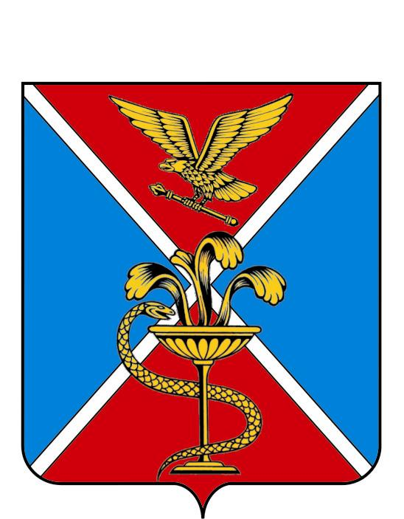
УПРАВЛЕНИЕ ОБРАЗОВАНИЯ АДМИНИСТРАЦИИ ГОРОДА ЕССЕНТУКИ

МУНИЦИПАЛЬНОЕ БЮДЖЕТНОЕ ДОШКОЛЬНОЕ ОБРАЗОВАТЕЛЬНОЕ УЧРЕЖДЕНИЕ
ДЕТСКИЙ САД КОМБИНИРОВАННОГО ВИДА № 10 «ИВУШКА»
357635, г.Ессентуки, ул.60 лет Октября 20
Тел/факс (87934) 22406. E-mail: gal-voloshenko@yandex.ru
ОКПО 51974809, ОГРН 1022601224986,
ИНН / КПП 2626026111/262601001

от_______________№_______
на №______от_____________
  Начальнику Управления образования администрации
  г. Ессентуки
  Данилову А.Н.

ОТЧЁТ
муниципального бюджетного дошкольного образовательного учреждения
детского сада комбинированного вида №10 «Ивушка» г. Ессентуки
об исполнении предписания об устранении нарушений

В результате мероприятия по контролю, проведенного в соответствии с приказом министерства образования Ставропольского края от 11 октября 2013 года № 284-нк в отношении муниципального бюджетного дошкольного образовательного учреждения детского сада комбинированного вида №10 «Ивушка» г. Ессентуки
были выявлены нарушения (предписание министерства образования Ставропольского края от 01 ноября 2013 года №285)
В ходе исполнения предписания об устранении нарушений приняты следующие меры, проведены мероприятия и действия:

№  п/п | Перечень выявленных нарушений  (акт проверки от 18.10.2013года) | Принятые меры, проведенные мероприятия и действия по устранению выявленных нарушений
1. | Нарушение обязательных требований законодательства Российской Федерации в сфере образования, предъявляемых к содержанию локальных  актов, регламентирующих деятельность образовательной организации:
1.1. | В локальном акте «Порядок приема граждан в муниципальное бюджетное дошкольное образовательное учреждение детский сад комбинированного вида № 10 «Ивушка» предусмотрена обязанность образовательной организации знакомить родителей (законных представителей) со свидетельством о государственной аккредитации, вместе с тем государственная аккредитация не проводится в отношении образовательных программ дошкольного образования (нарушение п. 1 ст. 92 Федерального закона от 29 декабря 2012 года № 273-ФЗ «Об образовании в Российской Федерации»). | В локальный акт «Порядок приема граждан в муниципальное бюджетное дошкольное образовательное учреждение детский сад комбинированного вида № 10 «Ивушка» внесены изменения от 01.04.2014 года (приказ № 70 от 01.04.2014) в соответствии с п. 1 ст. 92 Федерального закона от 29 декабря 2012 года № 273-ФЗ «Об образовании в Российской Федерации»
2. | Неисполнение отдельных полномочий, отнесенных к компетенции образовательной организации:
2.1. | В образовательной организации не принят локальный нормативный акт по основным вопросам организации и осуществления образовательной деятельности (режим занятий обучающихся) (нарушение п. 2 ст. 30 Федерального закона от 29 декабря 2012 года № 273-ФЗ «Об образовании в Российской Федерации»). | В соответствии с требованиями п. 2 ст. 30 Федерального закона от 29 декабря 2012 года № 273-ФЗ «Об образовании в Российской Федерации» в МБДОУ детском саду комбинированного вида № 10 «Ивушка» принят локальный акт по основным вопросам организации и осуществления образовательной деятельности (режим занятий обучающихся) (приказ № 71 от 01.04.2014)
2.2. | В образовательной организации не принят локальный акт, устанавливающий основания и порядок снижения стоимости платных образовательных услуг (нарушение п. 5 ст. 54 Федерального закона от 29 декабря 2012 года № 273-ФЗ «Об образовании в Российской Федерации»). | В соответствии с требованиями п. 5 ст. 54 Федерального закона от 29 декабря 2012 года № 273-ФЗ «Об образовании в Российской Федерации» в МБДОУ детском саду комбинированного вида № 10 «Ивушка» принят  локальный акт, устанавливающий основания и порядок снижения стоимости платных образовательных услуг (приказ № 71 от 01.04.2014)
2.3. | В договоре, заключенном между образовательной организацией и родителями (законными представителями) обучающегося, не указан срок освоения образовательной программы (нарушение п. 2 ст. 54 Федерального закона от 29 декабря 2012 года № 273-ФЗ «Об образовании в Российской Федерации»). | В соответствии с требованиями п. 2 ст. 54 Федерального закона от 29 декабря 2012 года № 273-ФЗ «Об образовании в Российской Федерации» в договор, заключенный между образовательной организацией и родителями (законными представителями) обучающегося, внесены изменения с указанием срока освоения образовательной программы
2.4. | В приложении к лицензии образовательной организации отсутствуют сведения о подвидах дополнительного образования (нарушение п. 4 ст. 91 Федерального закона от 29 декабря 2012 года № 273-ФЗ «Об образовании в Российской Федерации»). | В соответствии с требованиями п. 4 ст. 91 Федерального закона от 29 декабря 2012 года № 273-ФЗ «Об образовании в Российской Федерации» в лицензию на право ведения образовательной деятельности внесены изменения в части сведений о подвидах дополнительного образования

Копии:

- Локальный акт «Порядок приема граждан в муниципальное бюджетное дошкольное образовательное учреждение детский сад комбинированного вида № 10 «Ивушка»
- Локальный акт по основным вопросам организации и осуществления образовательной деятельности (режим занятий обучающихся) муниципального бюджетного дошкольного образовательного учреждения детского сада комбинированного вида № 10 «Ивушка»
- Договор между муниципальным бюджетным дошкольным образовательным учреждением детский садом комбинированного вида № 10 «Ивушка»
и родителями (законными представителями) ребенка, посещающего детский сад.
- Локальный акт, устанавливающий основания и порядок снижения стоимости платных образовательных услуг муниципального бюджетного дошкольного образовательного учреждения детского сада комбинированного вида № 10 «Ивушка»
- Приложение к лицензии на право ведения образовательной деятельности

Заведующий МБДОУ Волошенко Г.В.
детский сад №10 «Ивушка»

